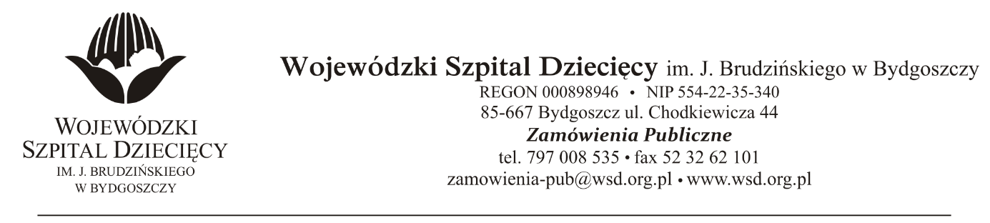
Bydgoszcz 04.10.2019r.
Nr sprawy 31/2019/PN

Do Wykonawców

Informacja o unieważnieniu postępowania

Dotyczy: postępowania o udzielenie zamówienia publicznego w trybie przetargu nieograniczonego
na świadczenie usług odbioru, wywozu i utylizacji odpadów medycznych i niebezpiecznych dla Wojewódzkiego Szpitala Dziecięcego w Bydgoszczy.

Działając na podstawie art. 93 pkt 1 poz. 1 ustawy z dnia 29 stycznia 2004r. Prawo Zamówień Publicznych (tekst jednolity: Dz. U. z 2019r., poz. 1843) Zamawiający informuje, że przedmiotowe postępowanie zostało unieważnione.

Uzasadnienie:
Nie wpłynęła żadna oferta.

Z poważaniem
z up. Dyrektora
Wojewódzkiego Szpitala Dziecięcego
im. J. Brudzińskiego w Bydgoszczy
Z-ca Dyrektora ds. Administracyjno-Technicznych
mgr inż. Jarosław Cegielski

